

PEDIDO DE PROVIDÊNCIA Nº _______/2017
Exmo. Sr. Presidente,
Exmo. Srs. Vereadores,
O vereador Milton Maurício Martins, vem respeitosamente, requerer, ouvida a Casa e após os tramites regimentais que seja enviada correspondência ao Prefeito Municipal Leone Maciel Fonseca, solicitando que seja procedida limpeza, capina e operação tapa buracos em toda extensão da Rua Carlos Castro Machado, bairro Barreiro de cima, nesta Cidade.
Sala de Sessões, 16 de Fevereiro de 2017.
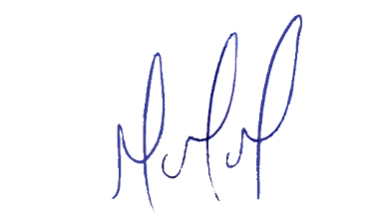
MILTON MARTINS
VEREADOR

JUSTIFICATIVA :
A pedido dos moradores, conforme se observa nas imagens anexas, a rua suja e está intransitável, com buraco e lixo em quase toda sua extensão, razão pela qual se faz necessária sua limpeza, capina e operação tapa buracos, para atender os anseios da população.

FOTO ABAIXO:

